DIRECCIÓN ACADÉMICA
DEPARTAMENTO DE GASTRONOMIA
Respeto – Responsabilidad – Resiliencia – Tolerancia
GUÍA N°4
TEMA: “INNOVACION COCINA MEXICANA”

Nombre: _______________________________________Curso 4°__ Fecha: ___/__/2020

Objetivos:
- Identifica la gastronomía de México
- Identifica sus platos principales
.

INSTRUCCIONES
LEA la guía enviada, Imprima la guía (o de lo contrario cópiela en su cuaderno) y péguela en el cuaderno de innovación, realice la actividad entregada al final de la guía, copie las recetas dadas en su recetario, con su respectiva ficha técnica.
EN CASO DE DUDAS ENVIARLAS AL CORREO gastronomíacestarosa@gmail.com

La cocina Mexicana

La gastronomía mexicana es el conjunto de platillos y técnicas culinarias de México que forman parte de las tradiciones y vida común de sus habitantes, enriquecida por las aportaciones de las distintas regiones del país, que deriva de la experiencia del México prehispánico con la cocina europea, entre otras. Es testimonio de la cultura histórica del país: muchos platillos se originaron en el México prehispánico y otros momentos importantes de su historia.

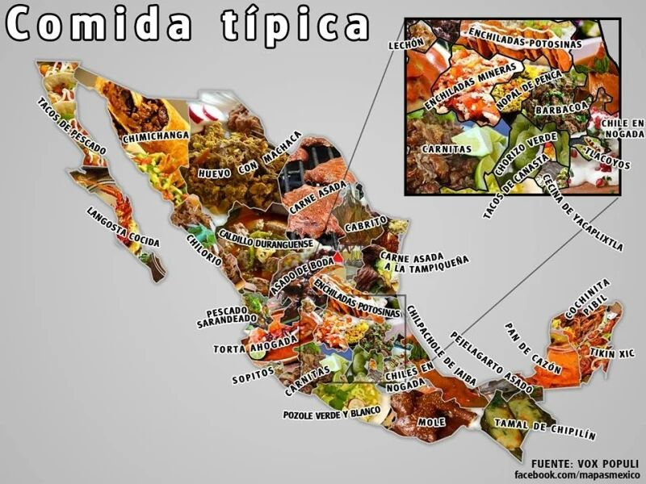

Entre sus productos más usados encontramos maíz, frijol (porotos), chile (ají), jitomate, tomatillo calabaza, aguacate( palta), cacao, cacahuate (maní), amaranto, vainilla, nopal, agave, cactáceas, hierbas y condimentos (epazote, hoja santa, pápalo, quelites), diversas aves como el guajolote y variedad de mamíferos, peces e insectos. Mientras que múltiples ingredientes se han adaptado a la cocina mexicana a través del intercambio cultural que trajo el Virreinato de Nueva España y los siglos subsecuentes, que introdujeron ingredientes europeos, mediterráneos, asiáticos y africanos como: el trigo, arroz, café, comino, hierbabuena, laurel, orégano, perejil, cerdo, res, pollo, cebolla, limón, naranja, plátano, caña de azúcar, cilantro, canela, clavo, tomillo y pimienta; muchos de los cuales han sido ampliamente adoptados e incluso históricamente cultivados en México, como es el caso del café y el arroz.

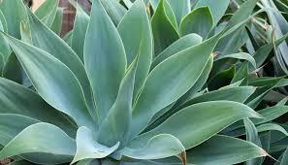
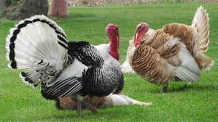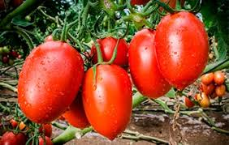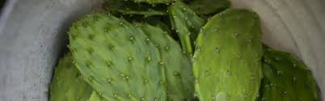
Guajolote Jitomate Nopal Agave

La cocina en México:
En el sureste y otras zonas tropicales, se da una amplia diversidad de sabores con una cantidad hasta ahora desconocida de platillos y recetarios locales. El «desayuno» suele ser algo más abundante que en otros países y varía según la región, desde los huevos preparados de distintas formas, solos o acompañados con frijoles, chilaquiles, tortas y quesadillas, hasta platillos más complejos hechos con carne o guisos y generalmente como bebida jugos, leche, o café. La «cena» varía de acuerdo a costumbres personales desde una comida sencilla acompañada de pan dulce, café, té, chocolate o bebidas regionales, hasta platillos también complejos o algún recalentado.

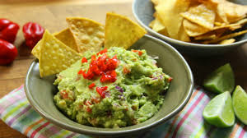
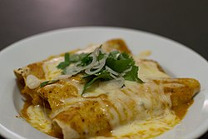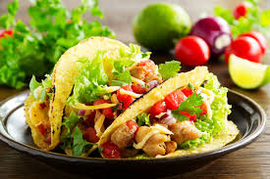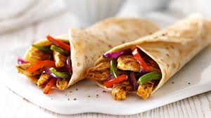
Enchiladas suizas Tacos mexicanos Fajitas mexicanas Guacamole

Bien podemos decir que México tiene un sin número de preparaciones culinarias, pero hoy nos enfocaremos en las más conocidas para nosotros como son los tacos, que son una popular receta de este país americano. Al igual que las fajitas y los burritos, los tacos son una tortilla rellena con diferentes combinaciones de carnes y verduras, a veces también legumbres. Pero entonces, ¿cuál es la diferencia? Las fajitas y los burritos se suelen preparar con tortillas de trigo, mientras que el taco mexicano se prepara con tortilla de maíz, algo más pequeña que las anteriores.
La tortilla se suele presentar simplemente doblada a la mitad con el relleno en medio. A veces se doran en el horno colgado de la rejilla para que se queden con la forma a medialuna, como vemos en esta imagen:
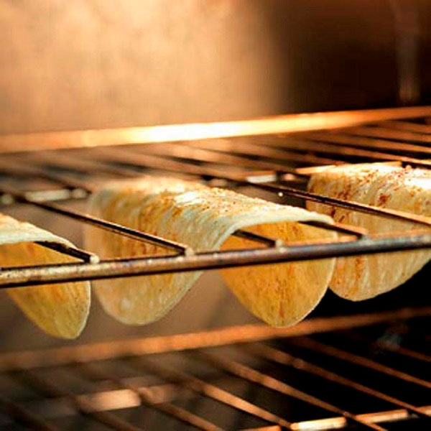

Como hemos dicho al principio, las variantes en la preparación de los tacos mexicanos son infinitas. Puedes usar carne de cerdo (de hecho es bastante típico), incorporar otras verduras, pimentones, arroz… También puedes hacerlos vegetarianos, con verduras salteadas

Guacamole: es muy importante en la cocina mexicana, porque se consume como acompañante o salsa en prácticamente cualquier tipo de tacos. También sirve de guarnición en las comidas del mediodía, especialmente para el arroz y los frijoles. Es una salsa clásica que se acompaña con totopos (similar a los nachos) fritos de tortilla de maíz es elaborada con aguacates (paltas) maduros, machacados y mezclados con chile verde, jitomate, cebolla y cilantro. En ocasiones se agregan gotas de jugo de limón para detener la oxidación de la palta. Se consume en casi todo México, aunque existen algunas variantes regionales: se pueden agregar frutas como durazno, uva o granada; hierbas aromáticas como hojas de aguacate y pipicha; e insectos como jumiles o chapulines

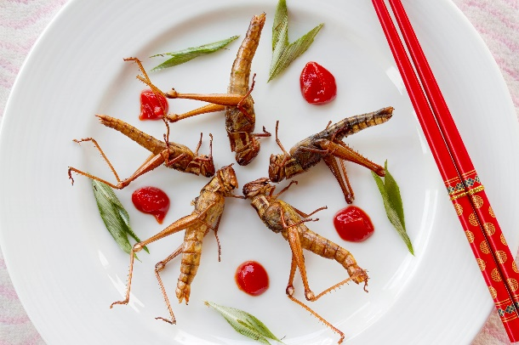 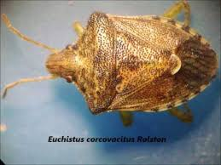 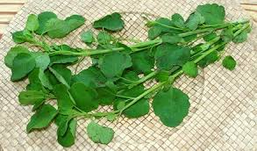
Chapulines fritos Jumiles comestibles Pipicha

Actividades: Copie las siguientes recetas en su recetario, complete las técnicas aplicadas y los utensilios/maquinarias, según corresponda

FICHA TECNICA
RECETA | TACOS |  | PAX | 6
INGREDIENTES
CANTIDAD | ALIMENTOS | TECNICAS APLICADAS | UTENSILIOS/MAQUINARIAS
 |  | Limpieza:
500 GRS | LOMO DE CERDO
1 UNIDAD | CEBOLLA
2 DIENTES | AJO
2 CUCHARADAS | PEREJIL
1 UNIDAD | TOMATE
50 gramos | CHOCLO | CORTE
150 gramos | LECHUGA MILANESA
6 UNIDADES | TORTILLA DE MAIZ
400 GRAMOS | QUESO RALLADO
10 CC | ACEITE
A GUSTO | SAL - PIMIENTA
 |  | COCCION

PREPARACION:
1.-Pelar, lavar y cortar la cebolla en pluma. Reservar
2.- Blanquear el choclo, estilar y reservar
3.- Sofreír la cebolla con la carne cortada en parmentier
4- Sanitizar el tomate y el perejil, picar fino el perejil y el tomate cortar concasse
5.-Salpimentar
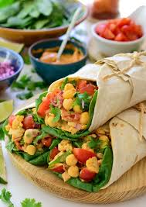
6.-Calentar la tortilla por ambos lados y rellenar con el sofrito, el choclo y la lechuga sanitizada y cortada en chiffonade
7.-Espolvorear queso rallado
8.-Enrollar y servir

FICHA TECNICA
RECETA | BURRITOS |  | PAX | 6
INGREDIENTES
CANTIDAD | ALIMENTOS | TECNICAS APLICADAS | UTENSILIOS/MAQUINARIAS
 |  | Limpieza:
1 UNIDAD | CEBOLLA
½ UNIDAD | PECHUGA DE POLLO
2 DIENTES | AJO
½ UNIDAD | PIMENTON VERDE
½ UNIDAD | PIMENTON ROJO
1 UNIDAD | TOMATE | CORTE
6 UNIDADES | TORTILLAS DE TRIGO
10 CC | ACEITE
A GUSTO | SAL PIMIENTA
 |  | COCCION

PREPARACION:

1.- Realizar la mise en place de los ingredientes.
2.-sanitizar, cebolla, ajo, pimentones, tomate
3.-cortar la cebolla en brunoise
4.-Cortar el tomate en concase
5.- cortar pimentones en juliana
6.-limpiar el pollo y cortar en emince
7.- agregar el aceite donde realizaremos el salteado, calentar, sofreír el ajo y saltear junto con todos los ingredientes
8.- salpimentar
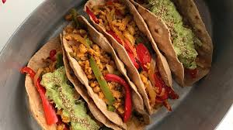
9.-calentar las tortillas por ambos lados
10.- rellenar con la mezcla doblar y servir.

FICHA TECNICA
RECETA | GUACAMOLE Y TOTOPOS |  | PAX | 6
INGREDIENTES
CANTIDAD | ALIMENTOS | TECNICAS APLICADAS | UTENSILIOS/MAQUINARIAS
 |  | Limpieza:
1 ½ UNIDAD | PALTA
- UNIDAD | CEBOLLA
½ UNIDAD | AJI VERDE
2 CUCHARADAS | JUGO LIMON
2 UNIDADES | TOMATES
A GUSTO | SAL- ACEITE | CORTE
3 UNIDADES | TORTILLAS
 | ACEITE PARA FREIR
 |  | COCCION

PREPARACION:
1.-Lavar, pelar y moler las paltas agregar jugo de limón y reservar
2.- Lavar, pelar y cortar la cebolla en brunoisse. Amortiguar y reservar
3.- Lavar, vaciar y picar fino el ají verde
4.- Lavar, pelar y cortar el tomate en concasse. Reservar
5.-Mezclar todos los ingredientes. Salpimentar
6.- Servir acompañado de tortillas cortadas y fritas (tipo nachos)

FICHA TECNICA
RECETA | JAMONCILLOS DE PIÑONES |  | PAX | 06
INGREDIENTES
CANTIDAD | ALIMENTOS | TECNICAS APLICADAS | UTENSILIOS/MAQUINARIAS
 |  | Limpieza:
250 GRMS | PIÑONES
50 cc | LECHE
200 GRS | LECHE CONDENSADA
DECORACION | PIÑONES
 |  | CORTE
 |  | COCCION

PREPARACION:

1.-Moler en la licuadora los piñones junto con la leche
2.-hervir la leche condensada a fuego lento (suave) revolviendo para que no se pegue
3.-Cuando suelte el hervor añadir los piñones licuados revolviendo hasta que espese y se vea el fondo de la olla
4.- Retirar del fuego y continua revolviendo para que se enfríe
5.-Verter en una budinera y cortar en cuadros y decorar con piñones enteros.

II- Crea, tu propia receta con el relleno que tú elijas para doce personas de burrito o de tacos, creando su ficha técnica, indicando su presentación. Investigando o creando alguna salsa de acompañamiento para tu preparación.
RECETA |  |  | PAX 12
INGREDIENTES
CANTIDAD | ALIMENTOS | TECNICAS APLICADAS | UTENSILIOS /MAQUINARIAS
 |  | Limpieza:
 |  | CORTE
 |  | COCCION

PREPARACIÓN

III-Te invito a ingresar a este link para que veas la elaboración de los Jamoncillos de Piñones. https://www.youtube.com/watch?v=pdmYHIi2xcw

